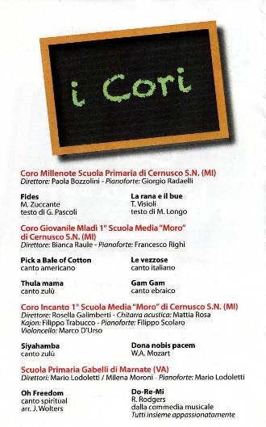
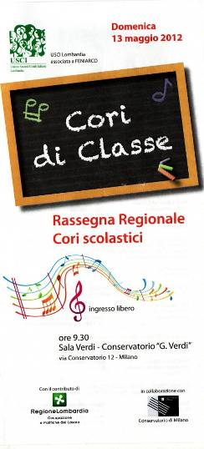
I Canterini della Scuola Gabelli
al Conservatorio di Milano

Ogni stella brilla di luce propria,
ma tutte insieme formano il firmamento
che illumina la notte.
Ogni voce ha un proprio timbro,
ma tutte insieme formano un coro
che allieta i cuori.
Grazie a tutti e a ciascuno di voi
per essere parte del nostro coro.

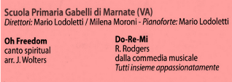
Domenica 13 maggio, ore 7.45: bambini e genitori sono pronti per la partenza. Meta: il Conservatorio Verdi di Milano.
I “Canterini della scuola Gabelli”, coretto della scuola, canterà nella Sala Verdi del Conservatorio, insieme ad altri cori provenienti da tutta la Lombardia, nell’ambito del progetto “Cori di Classe”, indetto dall’associazione USCI (Unione Società Corali Italiane). L’euforia è tanta e anche la curiosità.
Conservatorio, ore 10.30: i genitori sono in attesa; i bambini dopo aver provato in sala Puccini, sono in silenzio dietro le quinte e aspettano l’annuncio della presentatrice; non riescono a trattenere l’agitazione, così come Mario e Milena. E’ il momento, arriva l’applauso di benvenuto e il coretto entra sul palco. La sala è enorme e soprattutto i piccoli di prima sono a bocca aperta. Mario suona le prime note e tutto procede come se fossimo a scuola a cantare, in uno dei tanti mercoledì pomeriggio. Alla fine l’applauso è scrosciante e tutti siamo contenti, emozionati e soddisfatti. Al coro viene dato un attestato di partecipazione e a tutti i bambini una medaglia, che portano al collo come un trofeo.

